新 书 推 荐

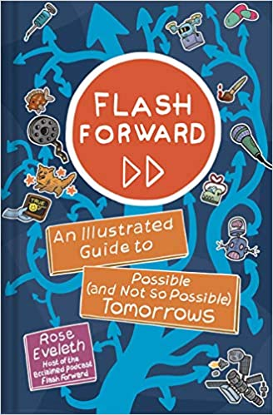
中文书名：《快进:关于可能（或不太可能）的未来的插图指南》
英文书名：FLASH FORWARD: An Illustrated Guide to Possible (And Not So Possible) Tomorrows
作 者：Rose Eveleth
出 版 社：Harry N. Abrams
代理公司：ANA/Yao Zhang
出版时间：2021年4月
代理地区：中国大陆、台湾
页 数：272页
审读资料：电子文稿
类 型：图像小说/科幻

内容简介：

跟随备受欢迎和广受好评的播客《快进》的主持人萝丝·伊芙莉丝一起探索潜在的未来。

《快进:关于可能（或不太可能）的未来的插图指南》将带领读者开启一场从推测性文学走向推测性“事实”的有趣旅程。播客《快进》的制作人兼主持人萝丝·伊芙莉丝对我们的未来提出了尖刻而激发想象的问题，12位最富想象力的漫画和平面艺术家在作品中赋予了这些问题生命力。每一位艺术家都会选择一个贴近自己内心的主题来创作，并以自己的风格展示自己选择的未来。比如，伊格纳兹奖提画家朱莉娅·格弗雷尔（Julia Gfrörer）想象了一个由机器人来创作艺术的未来。贡献者包括马特·卢布昌西、索菲·戈尔茨坦、本·帕斯莫尔和博克斯·布朗等等。

而伊芙莉丝则会根据她对各个研究领域专家的采访，在每一段漫画之后的文章中分析哪些是完全遥不可及的幻想，而哪些内容则其实只有咫尺之遥。这本书介绍了一些令人信服的未来愿景，揭示了我们的未来是多么复杂、混乱、不可思议、可怕和奇怪，生动地探讨了技术发展对人类的影响。

章节目录：
- 欢迎来到未来世界：智慧城市应该发展到什么程度？
- 算法作为艺术家的肖像画：计算机可以创造艺术吗？
- 仿造药：如果你需要用仿造的药物怎么办？
- 动物吸力：动物应该拥有什么程度的权利？
- 别对我撒谎：当所有人都在撒谎时，你真的想知道真相吗？
- 月光法庭：如何在太空解决和审理罪案？
- 回溯：虚假新闻获得了胜利怎么办？
- 虚拟机器：如果你可以变成一个机器人，你愿意吗？
- 再见二元世界：性别会不会像头发的颜色一样多样？
- 深入海底世界：我们是否可以居住在海底或是海平面上？
- 再也别让我睡觉：如果我们再也不需要休息，会发生什么？
- 流行无名氏：我们未来的流行偶像会全都是虚拟人物吗？

媒体评价：

“我一直是萝丝·伊芙莉丝播客的粉丝，但像这样将思想、道德和画面的相结合的形式完全是更高的层次！每一章都有自己的宇宙，一章接一章地阅读是最好的视觉和思维体验。《快进》正是我们现在需要的书，帮助我们思考如何去想象和创造更公正未来。”——Jad Abumrad, Radiolad 创始人

“《快进》已经跨越了媒介，从播客变成了书页。阅读《快进》是一种拓展大脑思维的乐趣。这本书充满了离奇的、几近真实的未来场景，它是一堂关于如何通过敞开心扉为明天做准备的课。有趣、睿智和怪异，《快进》是任何希望改变未来的人的必备品。”——安娜莉·纽维茨，星云奖提名作者

“《快进》是一部只有萝丝·伊芙莉丝才能创作出来的，关于想象力和新闻报道的重要作品。在这关键的时代，它令人大开眼界，引人深思；它既不是天真的乐观主义，也不是愤世嫉俗的虚无主义，而是在尊重历史和公正的基础上，有力地提醒我们，未来仍然是由我们去想象和创造的”。——艾德·杨，《大西洋报》获奖新闻记者

“萝丝·伊芙莉丝和她的漫画梦之队制作了一部万花筒式的科幻小说，突破了我的想象。忘记纯净的乌托邦或可预测的反乌托邦吧！本书中的情节错综复杂、微妙、令人惊讶，而且常常很有趣。我很享受参观这些未来。”——罗宾·斯隆《纽约时报》畅销书作家

“具体的细节，比如在一个睡眠是可选择的社会里，工作轮班会让人感觉麻木，这使得这些内容既引人入胜又令人不安……漫画为一场原本抽象的讨论增添了强烈的冲击力。”——《美国科学人》杂志

“那些喜欢潜在可怕的假设情景的人会发现很多值得喜爱和深思的东西。”——《书单》

“《快进》是一幅想象未来以及它可能带来的一切的迷人地图”。——《前言》书评
“这本书采用了雄心勃勃的文集的形式和结构，汇集了十几位不同风格的视觉艺术家。既具有内在的协作性，如果你听这个博客，你可能会在其中中发现类似的协调性。”——Vulture

作者简介：

萝丝·伊芙莉丝（Rose Eveleth）是美国播客主持人、制片人、一名设计师和动画师。她帮助ESPN（美国娱乐与体育电视台）创办了“30 for 30”播客系列节目并担任制作人。该节目是2019年纽约电影节广播奖叙事/纪录片大奖的金奖得主，也是体育类节目的铜奖得主。“30 for 30”也被提名为2018年韦比奖的功能和最佳系列类别。自2015年以来，伊芙莉丝因她的播客节目《快进》而闻名，并在2016年获得了M.J Bear奖金。她是The Atlantic、Wired、Ted等主流媒体报道的常客。

内文插图：
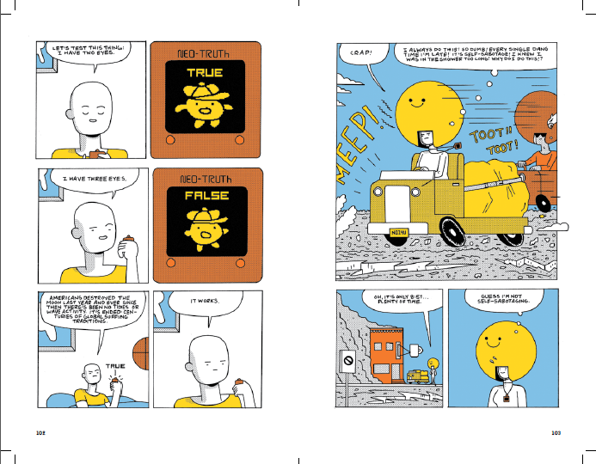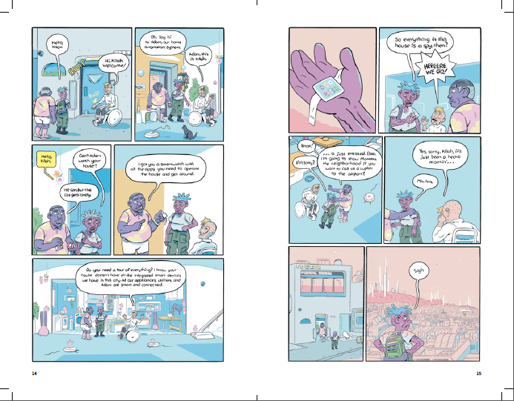

谢谢您的阅读！
请将回馈信息发送至：张瑶（Yao Zhang)
安德鲁﹒纳伯格联合国际有限公司北京代表处
北京市海淀区中关村大街甲59号中国人民大学文化大厦1705室, 邮编：100872
电话：010-82449325
传真：010-82504200
Email: Yao@nurnberg.com.cn
网址：www.nurnberg.com.cn
微博：http://weibo.com/nurnberg
豆瓣小站：http://site.douban.com/110577/
微信订阅号：ANABJ2002

